GALACTUM

Vista Lógica y Diagrama de Componentes
Proyecto APT · Ingeniería en Informática · Duoc UC · Equipo 3
Fase 2 · MVP v0.12 · Godot 4.6.2 · 4 de noviembre de 2026
Aporte documental: Juan Castro, con asistencia de Codex. Revisión del equipo pendiente.
Propósito y alcance
Documentar la organización funcional y los módulos de Mundo y Combate. Se preservan los antecedentes M0–M2 y se describe el MVP integrado sin atribuir a Juan su programación ni las pruebas anteriores.
La lógica se revisó en lectura en el objeto técnico 735902689558c59f5ff05ce80e6e14d83909c0e6. Docker y su adaptación web se respaldan en documentos y capturas; su configuración exacta sigue pendiente de cotejo.
Contenido
1. Vista Lógica: figura, responsabilidades, relaciones y flujos.
2. Componentes: figura, módulos, interfaces y dependencias.
3. Correspondencia con Docker y alcance de la evidencia.
4. Fuentes, límites y preparación de la exposición.

1. Vista Lógica — diagrama
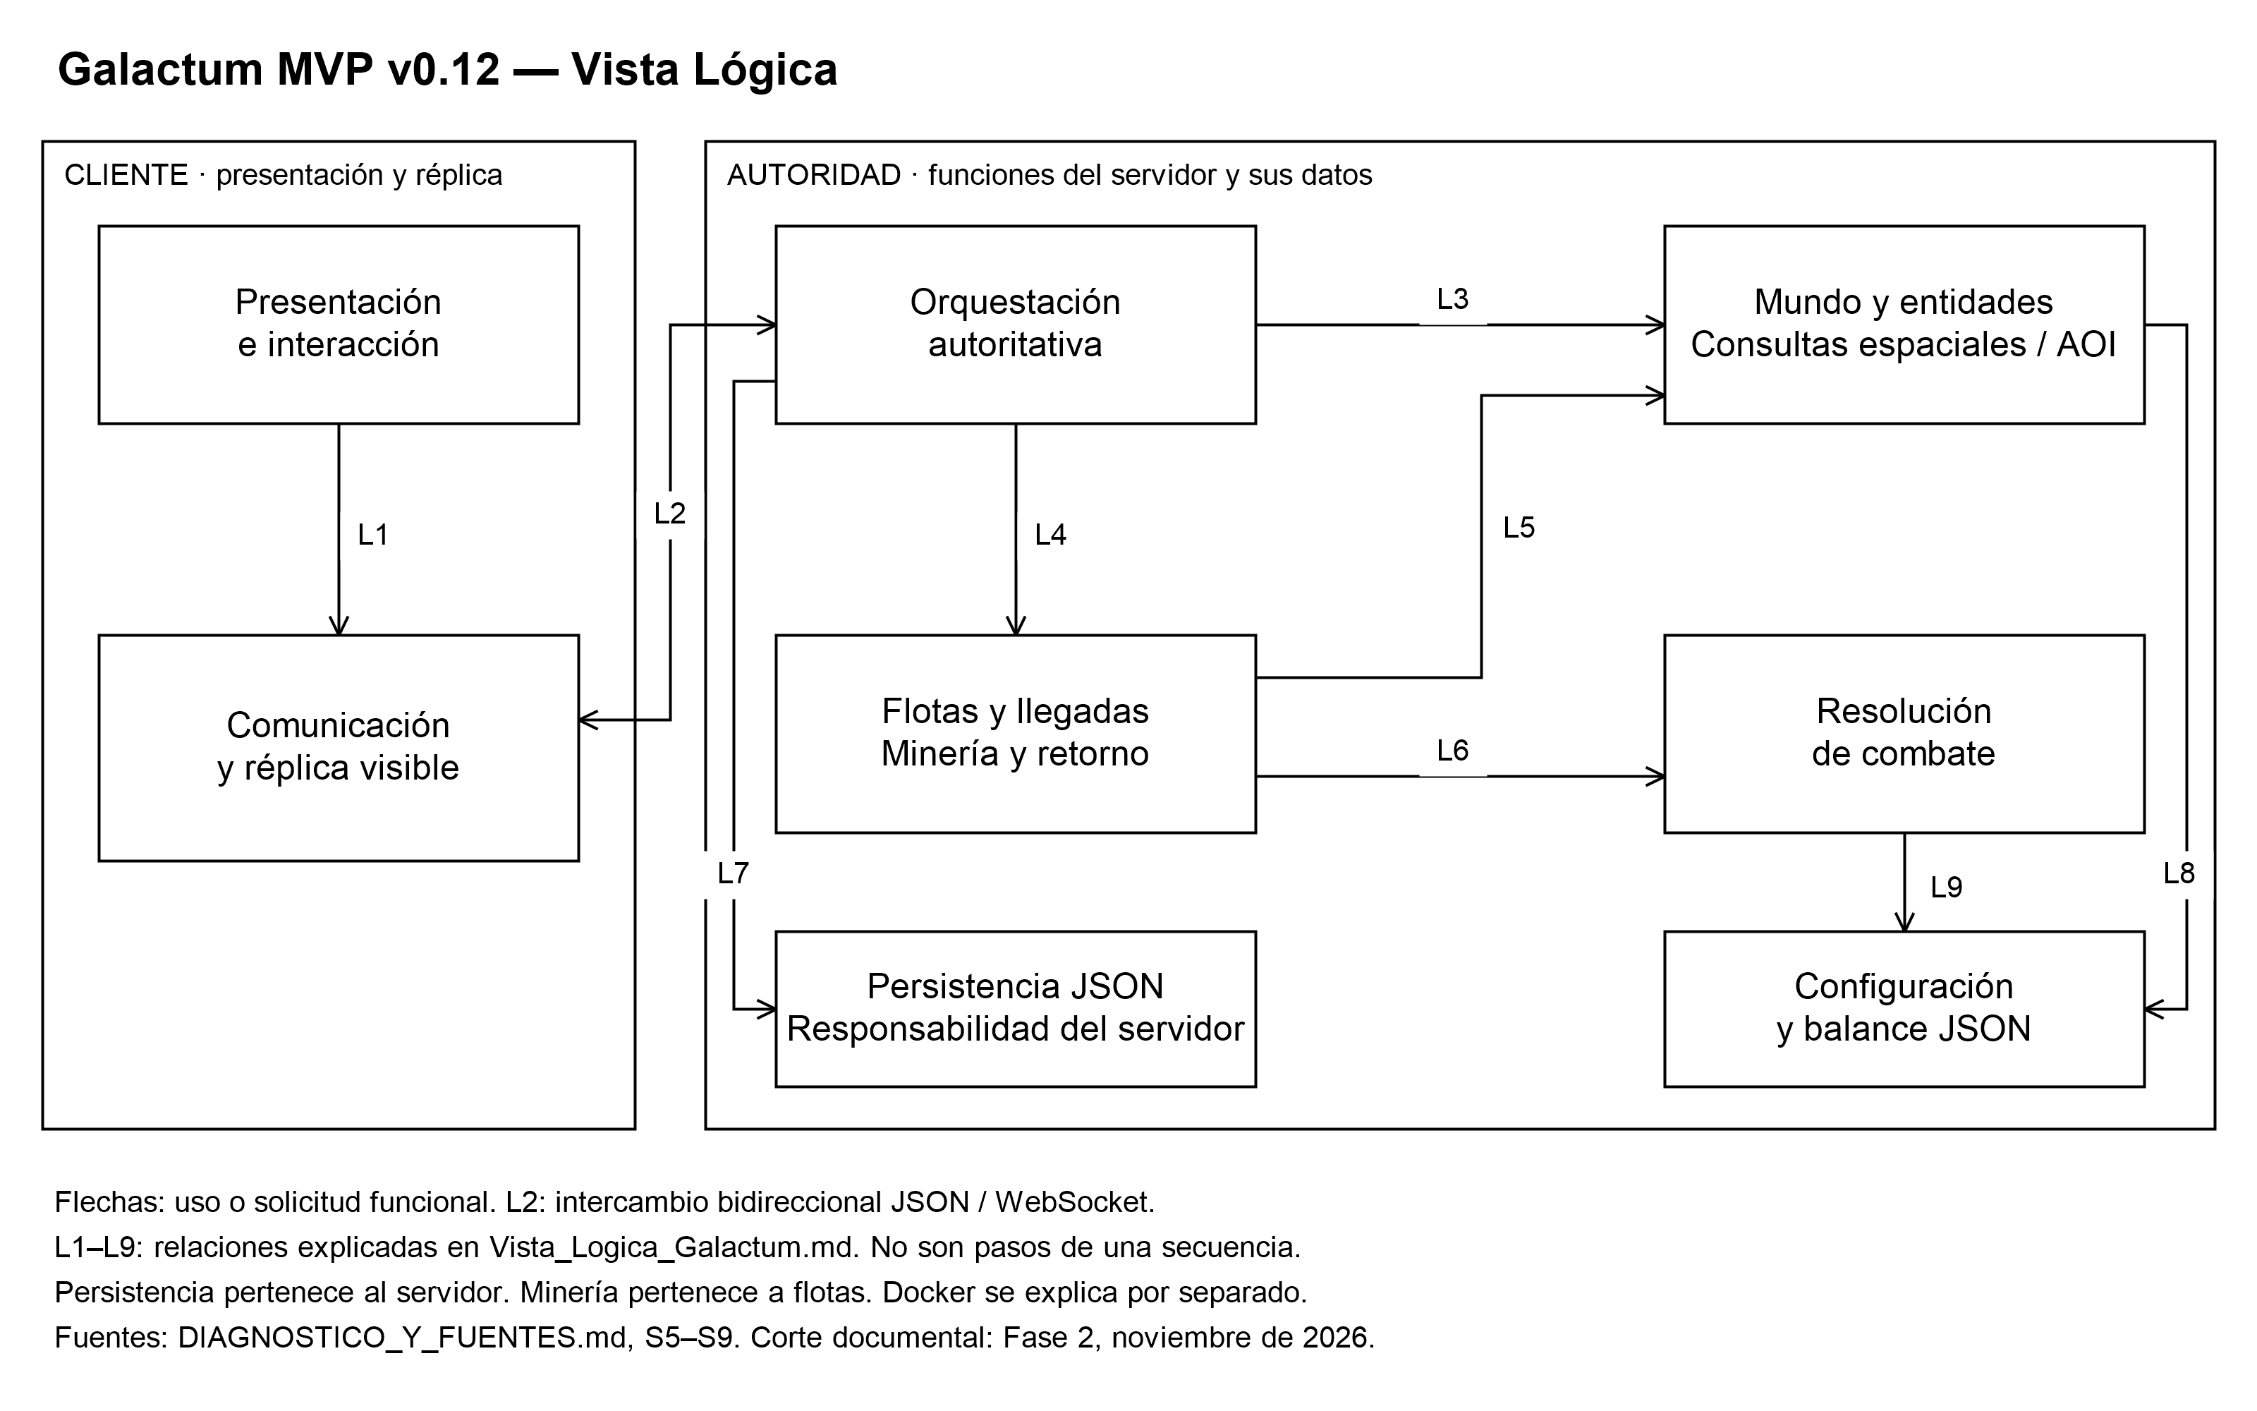
Vista conceptual. L1–L9 se explican en la tabla de relaciones. Fuente: elaboración documental basada en S5–S9.

1.1 Responsabilidades funcionales
Organización funcional del MVP v0.12, Godot 4.6.2, con foco en Mundo y Combate. Esta vista conceptual separa presentación, réplica, autoridad y datos. No es un dibujo de Docker ni se presenta como UML formal. La interfaz y los sistemas de apoyo del MVP integrado no se atribuyen íntegramente al Equipo 3.
Elemento | Responsabilidad | Respaldo
Presentación e interacción | Mostrar nave, mapa, composición e informes; convertir acciones en solicitudes | S5 Parte 1; S6 A; S9 ui/
Comunicación y réplica | Mantener copia visible, enviar intenciones y notificar a la interfaz | S9 game_client.gd y ws_link.gd
Orquestación autoritativa | Sesiones, validación, tick, publicación de estado e informes | S9 game_server.gd
Mundo y entidades | Entidades, terreno, asteroides, xenoformas y consultas espaciales/AOI | S9 world.gd y spatial_hash.gd
Flotas y minería | Marchas, llegadas, extracción por tiempo/tasa, cancelación y retorno | S9 fleets.gd
Resolución de combate | Calcular resultados PvE/PvP para que la autoridad los aplique | S9 combat_resolver.gd
Persistencia JSON | Guardar/restaurar el estado; responsabilidad del mismo servidor | S9 game_server.gd, save() y _load()
Configuración y balance | Definiciones y parámetros JSON, separados del estado de partida | S9 shared/catalog.gd y data/
Persistencia es una responsabilidad del servidor. La minería se mantiene en flotas; no se introduce un subsistema independiente.

1.2 Relaciones de la Vista Lógica
ID | Origen → destino | Significado
L1 | Presentación → réplica | Solicitar acciones y consultar estado; las señales de la réplica notifican los cambios a la interfaz
L2 | Réplica ↔ autoridad | JSON/WebSocket: solicitudes hello, view e intent; retorno de estado, informes y ack/error
L3 | Autoridad → mundo | Consultar/actualizar entidades y construir la visibilidad de cada sesión
L4 | Autoridad → flotas | Despachar órdenes y avanzar marchas desde el tick
L5 | Flotas → mundo | Consultar objetivos, ocupar/agotarlos y actualizar su estado
L6 | Flotas → combate | Resolver encuentros y aplicar sus resultados
L7 | Autoridad → persistencia | Guardar/cargar el estado que administra, dentro del mismo proceso
L8 | Mundo → configuración | Usar definiciones de entidades, mapa y objetivos
L9 | Combate → configuración | Usar estadísticas y reglas de balance
Las flechas describen uso funcional, no una secuencia temporal. Las notificaciones de la réplica actualizan la UI. Un cruce de líneas sin nodo no crea una relación adicional.

1.3 Flujos, autoridad y sincronización
Las flechas continuas son solicitudes o uso funcional. L2 representa intercambio bidireccional. No forman una secuencia temporal de nueve pasos ni un grafo exhaustivo de llamadas.
La vista prioriza el recorrido de Mundo y Combate. Otras dependencias de datos y los módulos de economía/informes se desarrollan en el Diagrama de Componentes.
Minería
El jugador selecciona un asteroide y compone tropas. El cliente solicita una marcha de recolección mediante intent. El servidor valida jugador, tropas, estado y objetivo; flotas gestiona la llegada, ocupación, tasa/capacidad, extracción y retorno. El módulo económico integrado aplica la entrega con una clave de la flota. El cliente representa las actualizaciones autoritativas. La revisión del código acredita la presencia de estas reglas; no sustituye pruebas ejecutadas de exclusividad o idempotencia.
Combate
El jugador selecciona una xenoforma y solicita la marcha de caza. Flotas administra el encuentro, invoca el resolver y procesa daño, recompensas y heridos con los módulos de apoyo. El servidor entrega estado e informe al cliente. Las figuras de S6 registran una caza observada; el determinismo requiere una prueba específica aunque el resolver use semilla y versión.
Sincronización
El cliente comunica el área mediante view. El servidor consulta mundo/índice espacial y compara el conjunto visible de la sesión para publicar map_delta: added, updated y removed. La fachada actualiza la réplica y emite señales a la UI. Removed también puede significar salida del AOI. La posición visual se deriva del tiempo y no autoriza cambios de estado.

2. Diagrama de Componentes
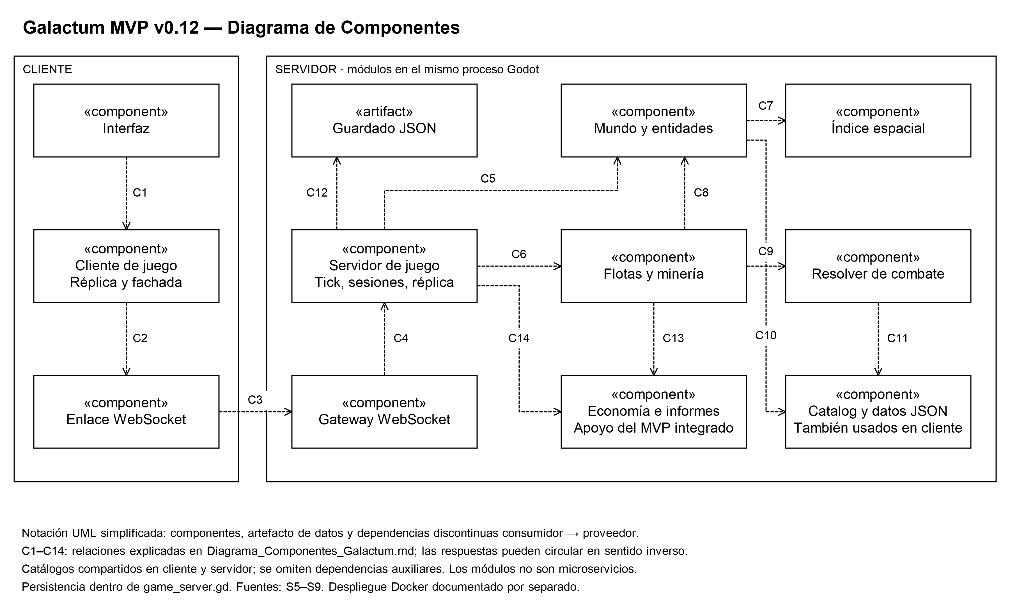
Notación UML simplificada. Dependencias consumidor → proveedor; retornos por señales o mensajes. Fuentes S5–S9.

2.1 Catálogo de componentes
Componente | Referencia real | Responsabilidad e interfaz | Dependencias
Interfaz | ui/ | Selección, composición, mapa e informes; acciones y señales de la fachada | Cliente de juego
Cliente de juego | client/game_client.gd | Réplica no autoritativa; intent(), set_view(), señales de estado y resultados | WsLink en modo dedicado; LocalLink en modo embebido
Enlace WebSocket | client/links/ws_link.gd | Apertura, polling, envío/recepción JSON, señales de conexión | Gateway por WebSocket; WebSocketPeer de Godot
Gateway WebSocket | server/net/ws_gateway.gd | Aceptar conexiones, abrir/cerrar sesiones y despachar mensajes | GameServer: open_session(), handle_message(), close_session()
Servidor de juego | server/game_server.gd | Sesiones, validación, tick, réplica, estado raíz y guardado/carga | World, Fleets, módulos de apoyo, Catalog y JSON
Mundo | server/sss/world.gd | Entidades, terreno, spawn y visibilidad | SpatialHash y Catalog
Índice espacial | server/sss/spatial_hash.gd | Inserción/movimiento y consultas por rectángulo/radio | Identificadores y posiciones entregados por mundo
Flotas y minería | server/sss/fleets.gd | Marchas, llegadas, minería, recall, retorno y encuentros | Mundo, resolver, economía e informes a través del servidor, Catalog
Resolver de combate | server/combat/combat_resolver.gd | resolve() y resolve_hunt(); resultado calculado, sin red propia | Catalog: estadísticas y reglas
Economía e informes de apoyo | server/sgm/economy.gd y server/reports.gd | Aplicar entregas con clave de flota y registrar resultados; apoyo existente del MVP | Estado del servidor y datos de balance
Catalog y datos JSON | shared/catalog.gd y data/ | Cargar y consultar configuración y estadísticas; Autoload ya existente | Archivos de catálogos, separados del guardado
Todos los nombres son referencias de implementación; no se reproduce su código. El guardado es un artefacto JSON y la persistencia está dentro de GameServer. Catalog se instancia en cada contexto que lo utiliza.

2.2 Dependencias e interfaces
ID | Consumidor → proveedor | Significado y comprobación
C1 | Interfaz → cliente de juego | La UI usa la fachada; esta emite señales de réplica e informes. S5/S9
C2 | Cliente de juego → WsLink | Selecciona el enlace remoto y usa sus señales/envío. S9
C3 | WsLink → gateway | Consume el protocolo JSON/WebSocket del servidor. Respuestas por la misma conexión. S9; proxy web según S7
C4 | Gateway → GameServer | Abre sesiones y llama al despachador; el sink devuelve mensajes. S9
C5 | GameServer → mundo | Gestiona el estado activo y consulta entidades para visibilidad y réplica. S9
C6 | GameServer → flotas | Despacha march/recall/relocate y ejecuta tick(). S9
C7 | Mundo → índice espacial | Mantiene y consulta el índice de posiciones. S9
C8 | Flotas → mundo | Usa srv.world para objetivos, cambios y respawn. S9
C9 | Flotas → resolver | Invoca resolve_hunt()/resolve() para encuentros y usa datos de carga/velocidad. S9
C10 | Mundo → Catalog | Lee definiciones del mapa, asteroides y xenoformas. S9
C11 | Resolver → Catalog | Consulta estadísticas y reglas de combate. S9
C12 | GameServer → guardado JSON | Lee/restaura y escribe estado mediante FileAccess; no hay SQL. S9
C13 | Flotas → apoyo económico/informes | Aplica entrega y bajas; solicita informes a través de srv.reports. S9
C14 | GameServer → apoyo económico/informes | Compone estos módulos y coordina estado y reglas integradas. S9
Catalog también es utilizado por cliente, flotas y servidor. Se omiten gráficamente dependencias auxiliares. Los módulos del mismo servidor no son microservicios.

2.3 Contrato y alcance del modelo
El protocolo del MVP es galactum-mvp-1. Cliente → servidor: hello, view e intent; las acciones de Mundo y Combate incluyen march, recall y relocate. Servidor → cliente: welcome, player, map_delta, report, ack y error; el MVP también tiene notificaciones adicionales. request_id correlaciona respuestas, pero no demuestra por sí solo idempotencia.
En Docker, la UI, fachada y WsLink se ejecutan en el navegador como cliente exportado. web contiene Nginx y recursos estáticos, y reenvía /ws. server ejecuta gateway, GameServer y sus módulos en Godot headless. El volumen conserva el JSON bajo /data. Véase correspondencia de despliegue.
Catálogo S1–S9 y diagnóstico. La lógica se inspeccionó directamente en S9; las capturas previas son evidencia de acciones observadas, no de todas las reglas. No se ejecutaron suites del juego durante esta tarea. Falta acceder al commit de configuración Docker/adaptación web y confirmar con el docente la notación de la entrega. El equipo debe revisar los diagramas; no se declara que Juan ya los haya aprobado o expuesto.
Arranque y modo embebido
app/boot.gd selecciona título o servidor dedicado y compone GameServer con gateway. El cliente nativo conserva LocalLink y servidor embebido. El diagrama principal representa el modo dedicado utilizado por la evidencia web; no afirma que el servidor embebido corra en Nginx.

3. Correspondencia con Docker
Lugar | Contenido y responsabilidad | Fuente
Navegador | Ejecuta el cliente Godot WebAssembly/WebGL: UI, réplica y enlace WebSocket | S5/S7
Servicio web | Imagen galactum-web:0.12; Nginx sirve la exportación en puerto interno 80 y reenvía /ws hacia server:9100 | S7 §§2–3; S8
Servicio server | Imagen galactum-server:0.12; Godot headless ejecuta gateway, GameServer, mundo, índice, flotas, resolver y apoyos integrados | S7; módulos comprobados en S9
Acceso local | http://localhost:8080; publicaciones a 127.0.0.1:8080 y 127.0.0.1:9100 | S7/S8
Almacenamiento | Volumen galactum_galactum-data montado en /data; JSON bajo /data/godot/app_userdata/Galactum/galactum_server_save.json | S7/S8; ruta user:// y guardado comprobados en S9
El transporte dedicado intercambia JSON por WebSocket, protocolo galactum-mvp-1. El jugador solicita acciones; el servidor valida y modifica el estado. La réplica y la proyección temporal sirven para presentación. Los catálogos JSON contienen balance y el guardado contiene estado mutable: cumplen funciones diferentes.
El registro del 3 de noviembre documenta Stop y Start sobre los mismos contenedores: pérdida de conexión, rechazo HTTP al recargar, posterior arranque, log de restauración, volumen en uso y reingreso al juego. Se conservaron sus identificadores. Esa comprobación previa no se atribuye a Juan ni se presenta como una prueba ejecutada en esta tarea.
No acredita eliminación/recreación de contenedores, recuperación tras borrar el volumen, nube, carga o alta disponibilidad. El volumen no equivale a un respaldo. Los conteos de jugadores guardados no son concurrencia. La existencia de perfiles tests/smoke no acredita su ejecución.

4. Fuentes utilizadas
ID | Fuente | Respaldo
S1 | README, arquitectura, estado, pruebas, evidencias | Antecedentes y criterio de evidencia
S2 | Definición Fase 1, prototipo, M0 | Alcance, planificación y base cliente–SSS
S3 | Documento 05 | Decisiones válidas conservadas
S4 | Guía 2.4, Guía 2.6, 2.4 inglés, 2.6 inglés | Desarrollo, alcance y límites de Fase 2
S5 | Evidencias de documentación, Parte 2 §§4–9 | Módulos, protocolo, datos y despliegue
S6 | Sistema, aplicación y datos, partes A/B | Recorrido minero/PvE, catálogos y JSON
S7 | Dockerización, §§2–6, figuras 1–8 | Servicios, imágenes, puertos, volumen y stop/start
S8 | Operación y verificación Docker | Restauración informada en logs y límites
S9 | Repositorio técnico autorizado, objeto origin/main = 735902689558c59f5ff05ce80e6e14d83909c0e6, subárbol mvp-v0.12 | Revisión directa en lectura de LEEME, arranque, cliente, enlace WebSocket, gateway, servidor, mundo, índice espacial, flotas, resolver y Catalog
Las rutas del catálogo corresponden a archivos del repositorio académico; S9 identifica la lectura autorizada del repositorio técnico. Los documentos Markdown conservan los enlaces completos.

4.1 Límites y revisión de la entrega
No están en el árbol técnico accesible compose.yaml, docker/Dockerfile, docker/nginx.conf ni docker/healthcheck.py. El despliegue se respalda documentalmente mediante S5–S8; no se afirma haber abierto esos archivos. S9 respalda el servidor dedicado y su puerto 9100, pero no verifica por sí solo la adaptación web /ws de la instalación Docker.
En S9 se comprobó que el cliente dedicado base construye una dirección por host/puerto. Los documentos describen una adaptación web al mismo origen /ws; el equipo debe identificar el commit exacto de esa adaptación y de Docker. No se copia el comportamiento nativo para negar la evidencia web ni se afirma que ambos árboles sean idénticos.
- Implementado y revisado: responsabilidades, dependencias y mensajes en S9.
- Observado previamente: recorrido minero/PvE y stop/start en S5–S8.
- Comprobado en esta tarea: documentación, diagramas, enlaces, exportaciones y estructura/renderizado del Word, según el registro final.
- No ejecutado aquí: juego, Docker, suites, smoke, harness, carga, Android o dos clientes.
El stop/start conserva los mismos contenedores. No prueba recreación, borrado del volumen, nube ni concurrencia; players=77 en logs no significa 77 conexiones simultáneas. La arquitectura no constituye una certificación de esos atributos.
Preparación de Juan
Explicar la diferencia entre función, módulo y despliegue; seguir los recorridos de minería y caza; justificar cada flecha por su ID; distinguir catálogo y guardado; explicar que Nginx distribuye archivos y el navegador ejecuta el cliente. La comprensión y aprobación personal deben confirmarse con Juan, no se presuponen.
Fuentes editables
Los modelos JSON y el generador producen las mismas figuras drawio, SVG y PNG. El Word utiliza exactamente esos PNG. Véase guía de revisión y diagnóstico.

